# Semestrálne zadanie č.1

## Rezervačný hotelový systém - Hotelko

### Pavol Dačo - 74653

Obsah

1. Používateľská špecifikácia 3

1.1. Stručný úvod do problematiky 3

1.2. Používateľské požiadavky 4

1.2.1. Funkcionálne požiadavky 4

1.2.2. Nefunkcionálne požiadavky 4

1.2.3. Doménové požiadavky 4

1.2.4. Merateľné požiadavky 4

2. Systémová špecifikácia 5

2.1. Diagramy prípadov použitia 5

2.2. Role jednotlivých hráčov 6

2.3. Tabuľka prípadov použitia 7

2.4. Diagramy aktivít a sekvenčné diagramy 8

2.4.1. Diagram aktivít vytvorenia rezervácie 8

2.4.2. Diagram aktivít zrušenia rezervácie 9

2.4.3. Sekvenčný diagram vytvorenia rezervácie 10

2.4.4. Sekvenčný diagram zrušenia rezervácie 11

2.5. Stavový diagram a tabuľky stavov a prechodov 12

2.5.1. Stavový diagram 12

2.5.2. Tabuľka stavov 13

2.5.3. Tabuľka prechodov 14

# Používateľská špecifikácia

## Stručný úvod do problematiky

Hotelový softvérový systém Hotelko pre on-line rezervácia ubytovania (ďalej iba systém) je navrhnutý pre objednanie ubytovania v hoteli on-line. Systém urýchli výber druhu izby a vypisovanie kontaktných informácii o ubytovanom. Taktiež urýchli opätovné ubytovanie zaregistrovaným užívateľom. Systém bude dostupný cez web rozhranie na stránke hotela (objednávateľa).

V hoteli je bežne ubytovaných niekoľko desiatok až stoviek ľudí. Hostia sa môžu ubytovať pomocou on-line systému hotelu. Majú na výber počet izieb rôzneho typu, ako napr. jednoposteľové, viacposteľové, apartmány, ale takisto rôzne kongresové centrá, zasadacie miestnosti a v kvalitnejších zariadeniach aj športoviská (bazény, sauny, tenisové kurty, posilňovne, minigolfové ihriská). Tiež možné vytvoriť skupinovú objednávku pre väčšie skupiny.

V on-line systéme nie je vyžadovaná registrácia zákazníka, ale pri opätovnom ubytovaní už zaregistrovaný zákazník nemusí vypĺňať všetky kontaktné informácie, keďže systém obsahuje databázu registrovaných zákazníkov. Pri objednávke je možné vytvoriť skupinovú objednávku najneskôr hodinu pred samotným ubytovaním. Jednotlivec sa môže ubytovať aj priamo na recepcii hotela, za predpokladu, že sú k dispozícii voľné izby. Platba za ubytovanie je riešená v 2 poplatkoch. Prvým je záloha, ktorá sa platí priamo pri objednávaní v on-line systéme a druhý poplatok sa platí pri odubytovaní. Výška zálohy závisí od počtu izieb, postelí a nocí.

Zákazník môže objednávku zrušiť najneskôr deň vopred, musí zaplatiť storno poplatok - 10% zálohy. Ubytovaným zákazníkom sú k dispozícii tradičné hotelové služby ako upratovanie izby, výmena posteľnej bielizne, opravy porúch od vypálených žiaroviek až po komplexné rekonštrukčné projekty. Taktiež je možnosť špecifických služieb ako donáška stravy do izby, zabezpečenie vstupeniek na miestne akcie a pod.

Hotel takisto ponúka častým zákazníkom zľavy na ubytovanie. Nárok na zľavu majú zákazníci, ktorý strávili v hoteli istý počet dní / nocí. Hotel takisto ponúka zľavy na ubytovanie pre ZŤP zákazníkov a pre rodiny s aspoň 2 deťmi mladšími ako 8 rokov.

S rastúcou kapacitou a obsadenosťou hotela však stúpajú nároky na jeho údržbu a efektívny manažment. Personál hotela, ktorý má tieto úlohy na starosti musí v správnom čase vedieť, v ktorých izbách a iných miestnostiach hotela je momentálne potrebné urobiť upratovanie, výmenu bielizne, odstrániť poruchu. Takisto sa musí sledovať, ktorá zo smien vykonala tieto služby. Služby musia byť vykonávané čo najdiskrétnejšie, aby hostia neboli vyrušovaný. Harmonogram služieb riadi vždy vedúci pracovník prevádzky (šéfkuchár, manažér). Na sledovanie všetkých týchto úkonov a harmonogramov slúži webovo-orientovaný organizér smien.

Manažment takisto musí zabezpečiť aj vybavovanie on-line objednávok a kontrolovať obsadenosť hotela. Taktiež musí objednávať služby iných firiem na služby, ktoré nemá k dispozícii.

## Používateľské požiadavky

### Funkcionálne požiadavky

* + - 1. systém umožňuje používateľovi zadať objednávku do systému
      2. systém umožňuje používateľovi registráciu do systému
      3. systém ku každej vytvorenej žiadosti priradí ubytovanie
      4. systém umožňuje používateľovi zrušiť objednávku v systému maximálne deň vopred
      5. systém informuje žiadateľov o schválení/zrušení žiadosti (objednávky)
      6. manažér hotela a pracovník na recepcii si môžu prezerať základné informácie o ubytovaných, aké špeciálne služby požadujú a základné

informácie o izbách (termín obsadenosti...)

* + - 1. vedúci pracovník prevádzky si môže prezerať a modifikovať organizér smien, ktorý je súčasťou systému
      2. systém vedie záznamy o všetkých zmenách a úkonoch

### Nefunkcionálne požiadavky

* + - 1. používateľsky prijateľné rozhranie
      2. systém musí byť schopný rýchlo obsluhovať aj viacerých užívateľov
      3. webové rozhranie musí byť kompatibilné s väčšinou webových prehliadačov.

### Doménové požiadavky

* + - 1. systém musí zabezpečovať ochranu záznamov a osobných údajov podľa paragrafu 7 zákona 428 / 2002 Z.z.

### Merateľné požiadavky

* + - 1. užívateľ musí byť schopný po hodinovom školení samostatne ovládať a pracovať v systéme
      2. systém musí byť schopný vybaviť súčasne 100 žiadostí od používateľov v čase najviac 10 sekúnd.

# Systémová špecifikácia

## Diagramy prípadov použitia

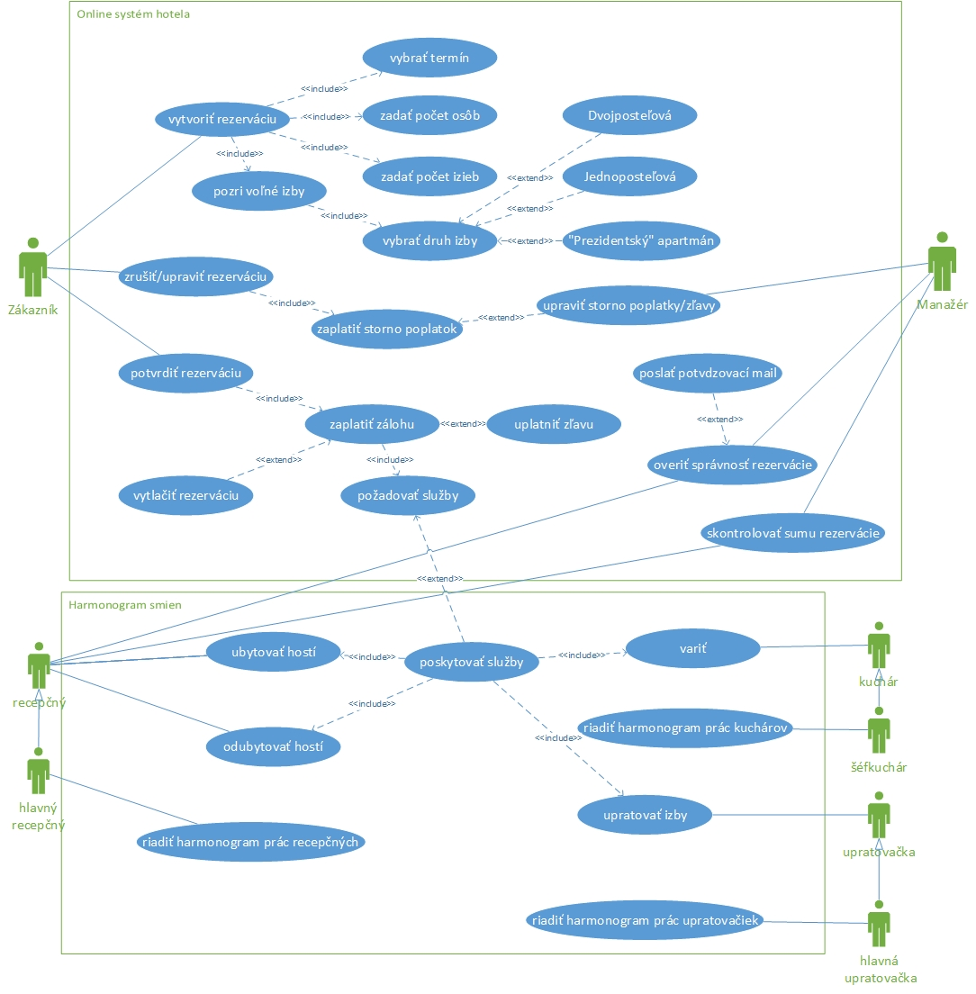

Obrázok 1: diagram prípadov použitia

## Role jednotlivých hráčov

* **Zákazník** môže vytvoriť rezerváciu, kde si volí termín a ďalšie náležitosti, po vytvorení rezervácie ju môže potvrdiť – musí zaplatiť zálohu, pri ktorej môže uplatniť zľavu ak na ňu má nárok, zákazník tiež môže rezerváciu upravovať, resp. zrušiť za istý poplatok
* **Manažér** hotela môže meniť výšku storno poplatkov a zliav poskytovaných hotelom, kontroluje správnosť sumy, ktorú má zákazník zaplatiť a tiež overuje správnosť rezervácie a ak je rezervácia v poriadku odosiela potvrdzovací mail zákazníkovi
* **Upratovačka** upratuje izby podľa harmonogramu smien
* **Hlavná upratovačka** je špeciálnym prípadom upratovačky, takže môže vykonávať rovnaké činnosti ako upratovačka, ale navyše môže meniť (riadiť) harmonogram prác všetkých upratovačiek
* **Kuchár** varí podľa harmonogramu smien
* **Šéfkuchár** je špeciálnym prípadom kuchára, takže môže vykonávať rovnaké činnosti ako kuchár, ale navyše môže meniť (riadiť) harmonogram prác všetkých kuchárov
* **Recepčný** môže hostí ubytovať a odubytovať, taktiež môže rovnako ako manažér overiť správnosť rezervácie a skontrolovať sumu rezervácie
* **Hlavný recepčný** je špeciálnym prípadom recepčného, takže môže vykonávať rovnaké činnosti ako recepčný, ale navyše môže meniť (riadiť) harmonogram prác všetkých recepčných

## Tabuľka prípadov použitia

**Tabuľka 1: tabuľka prípadov použitia**

## Diagramy aktivít a sekvenčné diagramy

### Diagram aktivít vytvorenia rezervácie

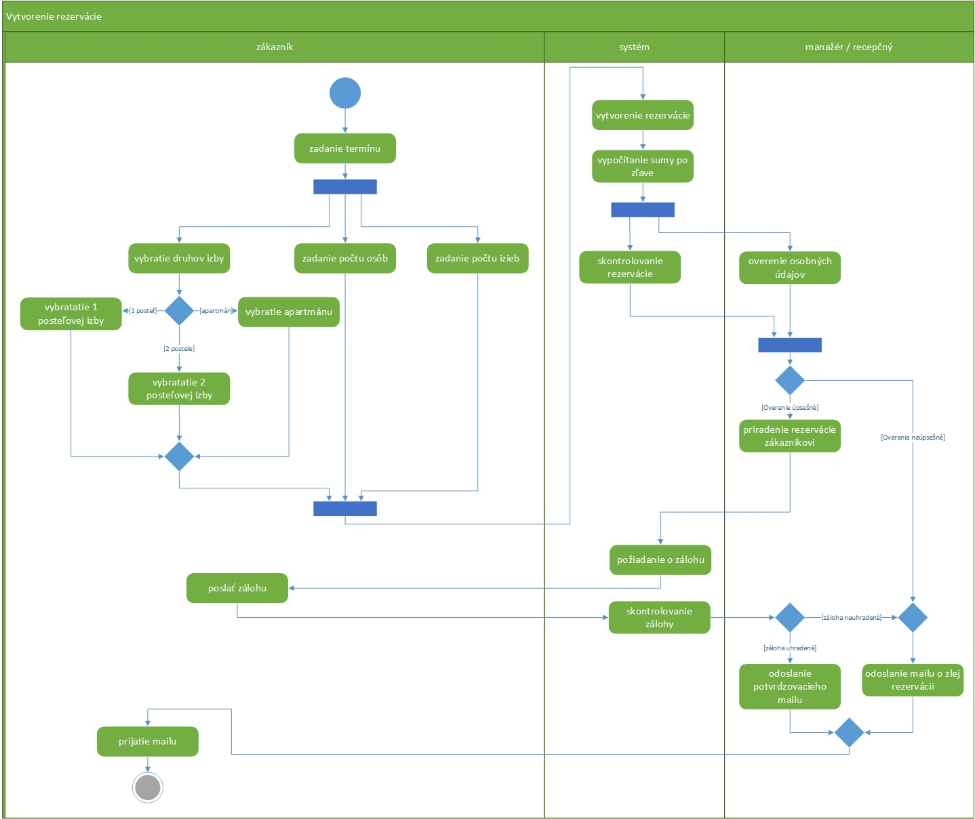

Obrázok 2: diagram aktivít č.1

### Diagram aktivít zrušenia rezervácie

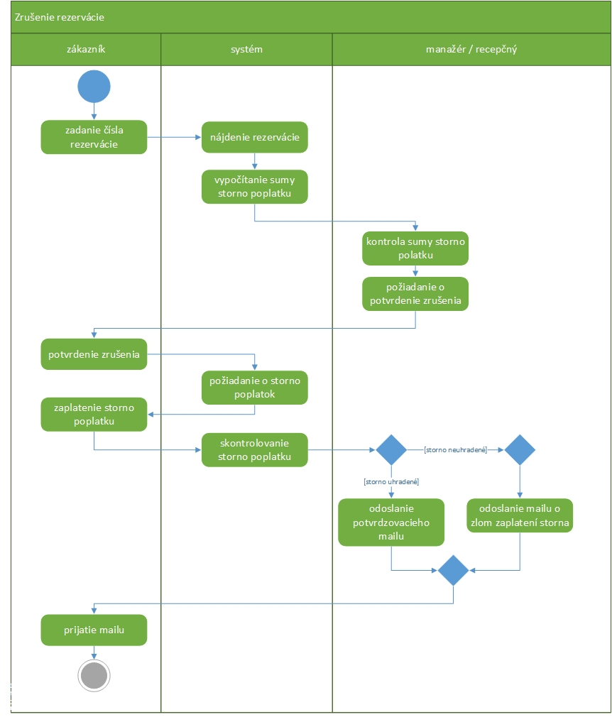

Obrázok 3: diagram aktivít č.2

### Sekvenčný diagram vytvorenia rezervácie

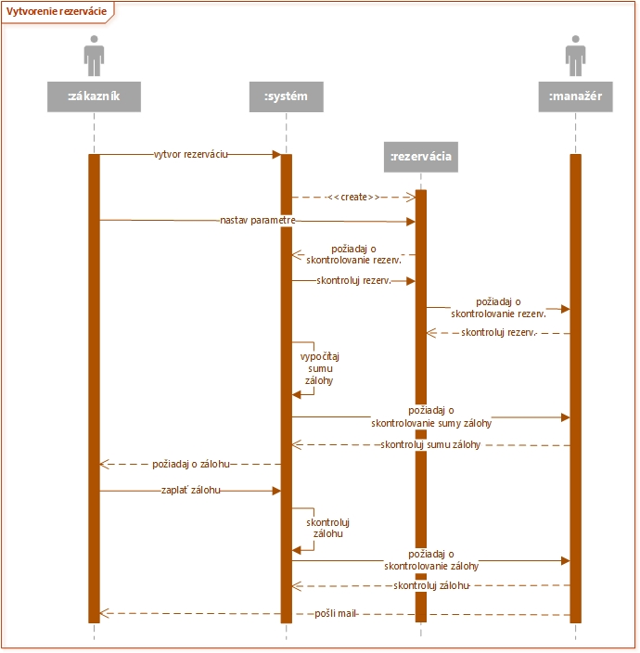

Obrázok 4: sekvenčný diagram č.1

### Sekvenčný diagram zrušenia rezervácie

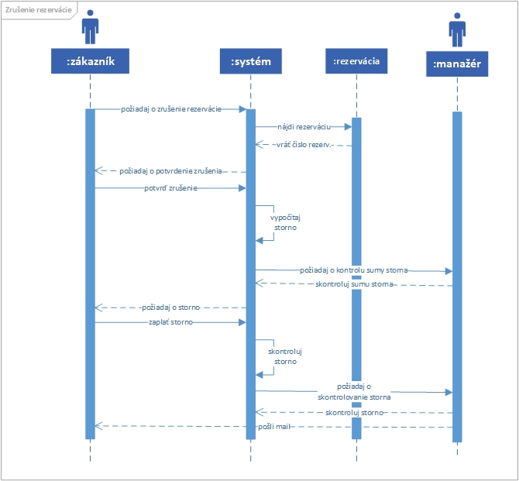

Obrázok 5: sekvenčný diagram č.2

## Stavový diagram a tabuľky stavov a prechodov

### Stavový diagram

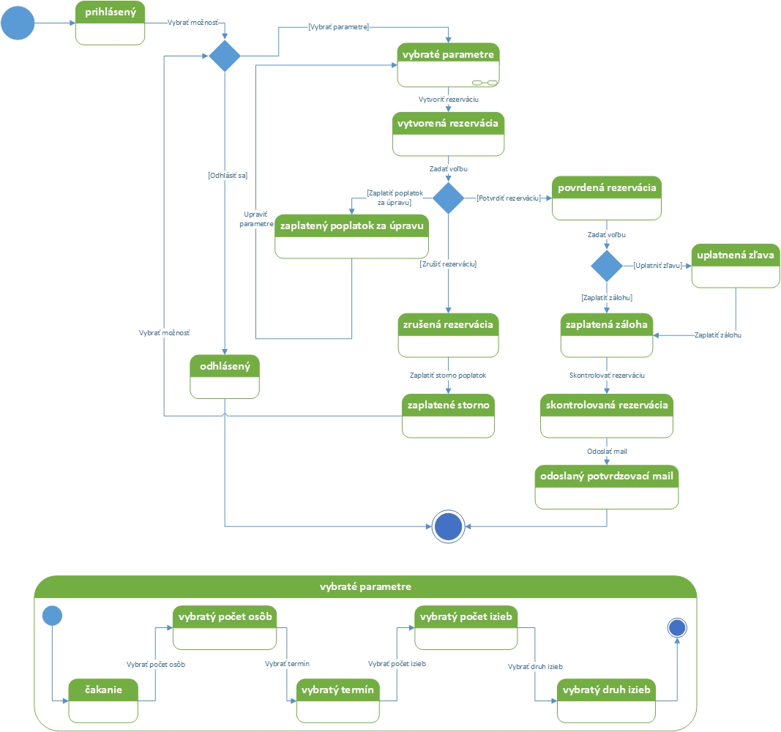

Obrázok 6: stavový diagram

### Tabuľka stavov

**Tabuľka 2: tabuľka stavov**

### Tabuľka prechodov

**Tabuľka 3: tabuľka prechodov**